Здравствуйте!

В ходе выполнения тестового задания было выполнено:

1. Плагин-мониторинг состояния web-сайта
2. Плагин-мониторинг состояния файла
3. Плагин-обработчик плагинов

**Как выполнен мониторинг сайта:**

Сайт мониторится по параметрам, заданным в link.txt

Нужно указать: url(адрес сайта), name(имя заголовка, которое будет в таблицы), class(по которому будем мониторить), также можно указать period, через который сайт будет проверяться.(стандартно сутки)

Пример:

<url:mail.ru>

name:mail

class:span[class=quotations__item__rate]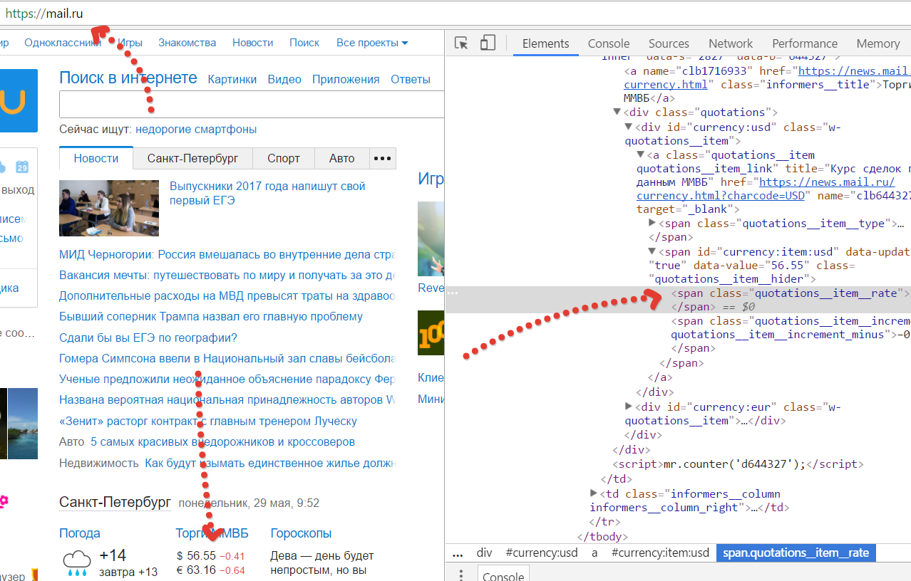Рис. 1 поиск класса для примера

вывод производится в ../public_html/out/SitesMonitoring.html

* Не обязательно должен быть именно класс. Можно ввести любой тэг[class/id=name]

Пример: a[id=idOfA]

**Если что-то изменилось, содержимое файла сразу меняется, показывается всегда только актуальная информация**

**Как выполнен мониторинг файла:**

Файл мониторится весь, необходимо задать параметры в test.properties:

1. fname – путь файла (c:/test/test.txt)
2. period – период проверки файла

пример:

fname: test.txt

period: 5000

пример 2

fname: c:/test/test.txt

period: 1000

При каких-либо изменениях в файле, выводится для каждого изменения:

1. Строка до изменения.
2. Строка после изменения.

**Файл не меняется**

Чтобы мониторинг файла работал, его следует поместить в директорию с .jar файлом, задать в test.properties необходимые параметры и запустить.

Вывод изменений производится в :

../public_html/out/fileListener.html

**Как объединить Ваши плагины в обработчик плагинов.**

1. Ваш плагин должен выводить свой ответ в формате html в ../public_html/out/имяВашегоJarФайла.html

Пример: ваш jar файл называется Test.jar, находится в директории C:/Users/Test/Test.jar

Ответ должен быть в

C:/Users/Test/public_html/out/Test.html

1. Прописать в start.txt имя вашего jar файла (start.txt находится в папке тестовое/jar ответ/обработчик плагинов

Чтобы посмотреть работу плагина, необходимо:

1.Запустить из командной строки плагин:

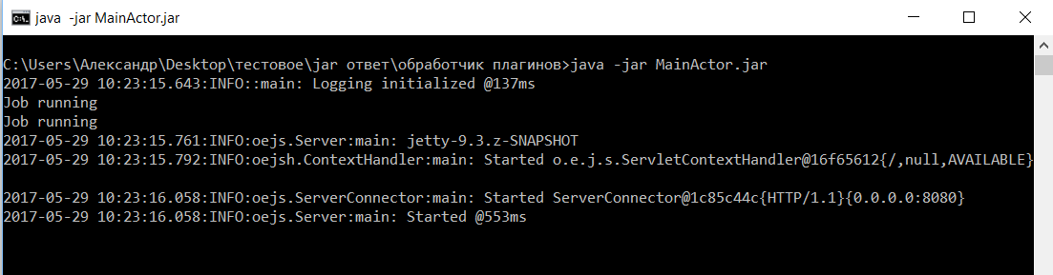рис 2. Запуск плагина из командной строки

# 2. зайти на <http://localhost:8080/>, нажать

# [active monitors](http://localhost:8080/listen)

# рис 3. Кнопка «active monitors»

Выбрать плагины, которые должны работать, нажать submit, или просмотреть работу плагина, нажав на его имя:

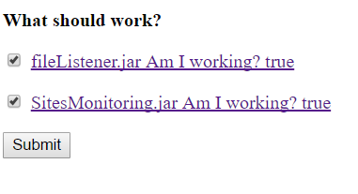

Рис 4. Просмотр плагинов

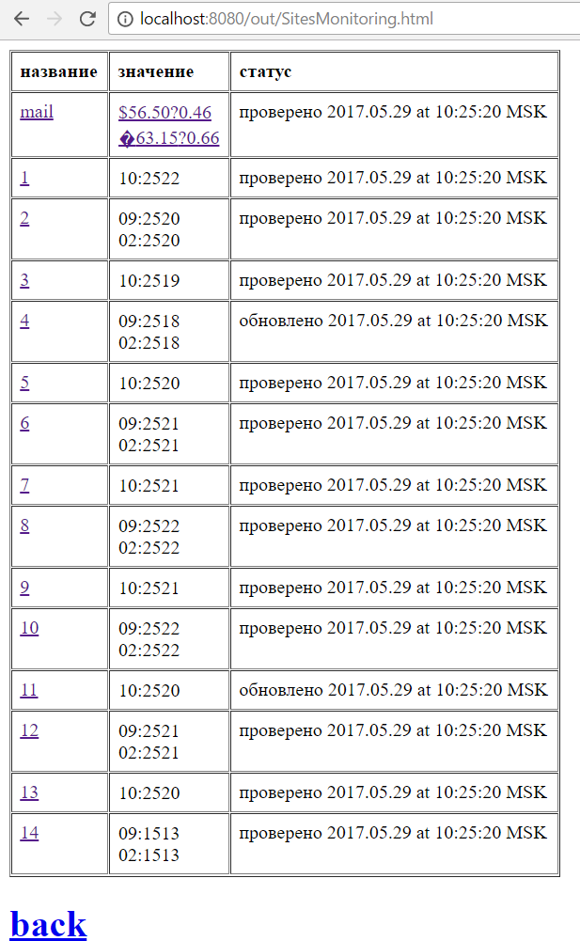Рис 5. Просмотр работы плагина

Обновлено:

При выходе из программы нажмите 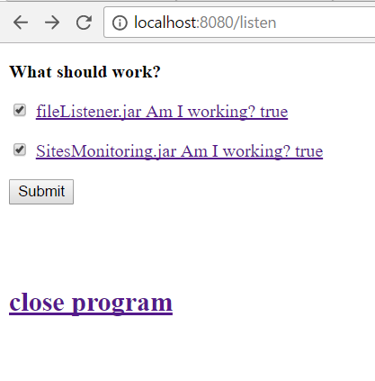

Рис.6 Выход из программы

«Close program», и программа завершится корректно.

Спасибо за внимание!